**Мастер-класс: как начертить маршрут от дома до школы**

Для этой несложной работы нам понадобятся: лист бумаги формата А4, линейка, простой и цветные карандаши:

1. На листе бумаги делаем рамку чуть меньше чем сам листок, отступив от края примерно полтора сантиметра. Двумя линиями выделяем дороги – длинную основную и короткую примыкающую. Прямоугольниками обозначаем жилые дома района, один из которых – дом в котором живет сам школьник.

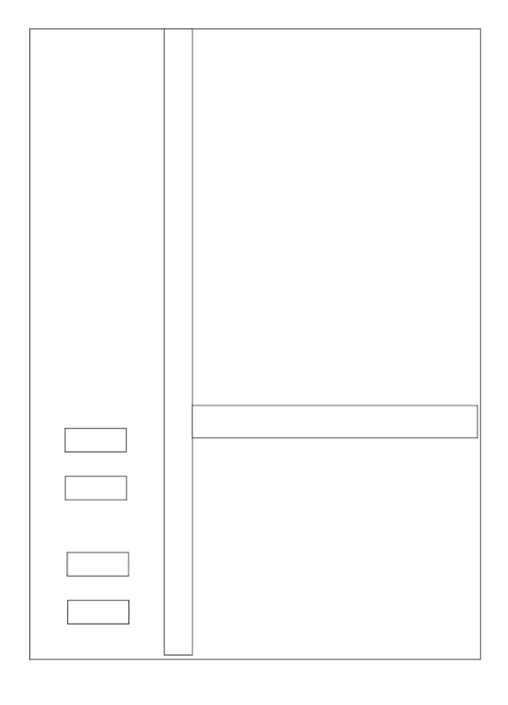

1. Линиями другого цвета чертим пешеходные дорожки по обеим сторонам дороги. Они должны быть уже проезжей части. В верхнем углу отмечаем контур школьного двора и само здание школы.

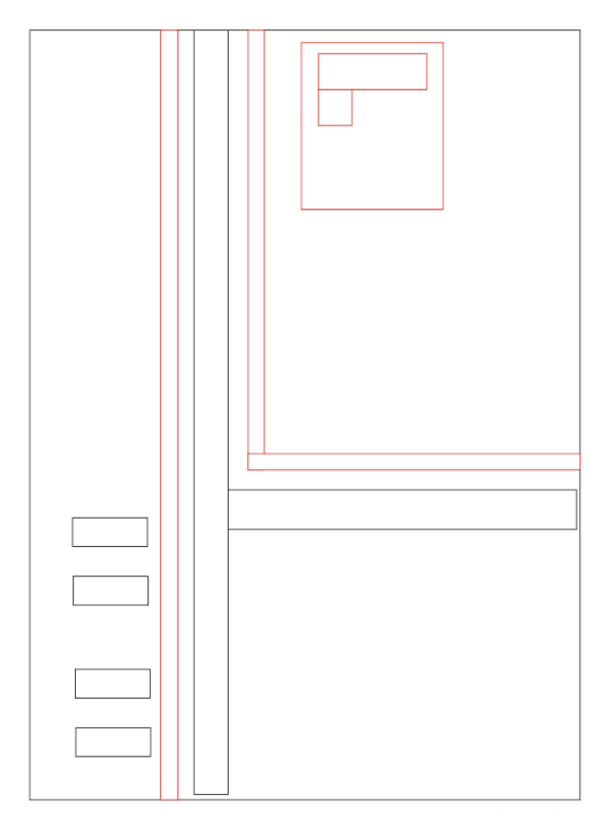

1. При помощи крестиков отмечаем конечные пункты – дом и школу. Соединяем их пунктиром. В том месте, где ребенок будет переходить дорогу, рисуем зебру и обозначение светофоров.

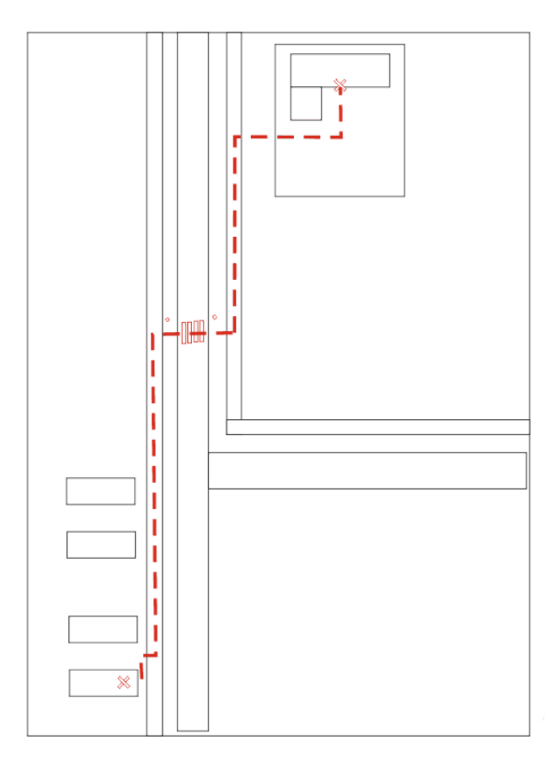

1. По разные стороны проезжей части рисуем другие объекты недвижимости, мимо которых ребенок будет проходить каждый день – большой гипермаркет, а через дорогу маленькие магазинчики. Неправильной полукруглой линией отмечаем парковую зону недалеко от школы.

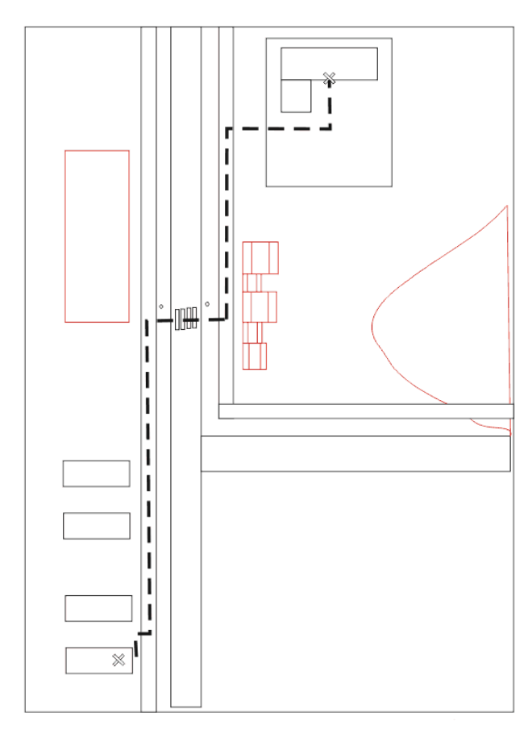

1. На свободной части листа, как раз напротив дома, где живет школьник, отмечаем стадион и пешеходный переход, оборудованный светофором. Ребенок должен знать, что попасть туда можно только перейдя по зебре.

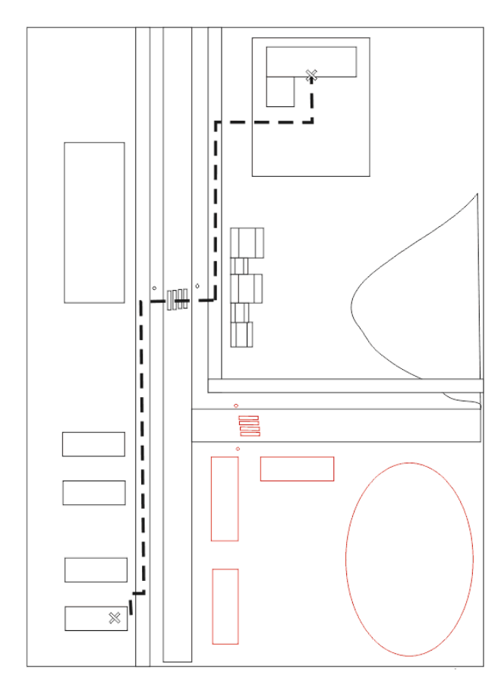

1. Затем раскрашиваем наш маршрут, указывающий ребенку, как пройти от дома до школы, рисовать который совсем несложно. Красным пунктиром отмечаем путь, жилые дома, школа, парк, стадион, магазины – все должно быть разного цвета.

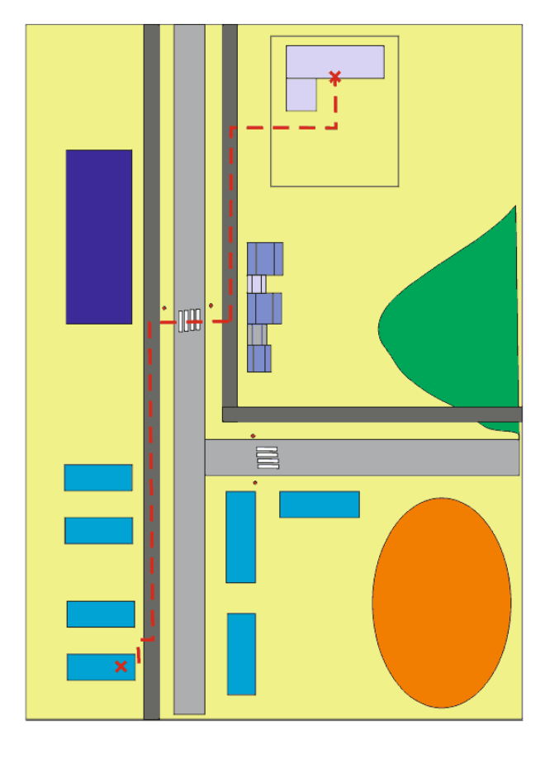

1. Теперь четкими крупными буквами подписываем объекты.

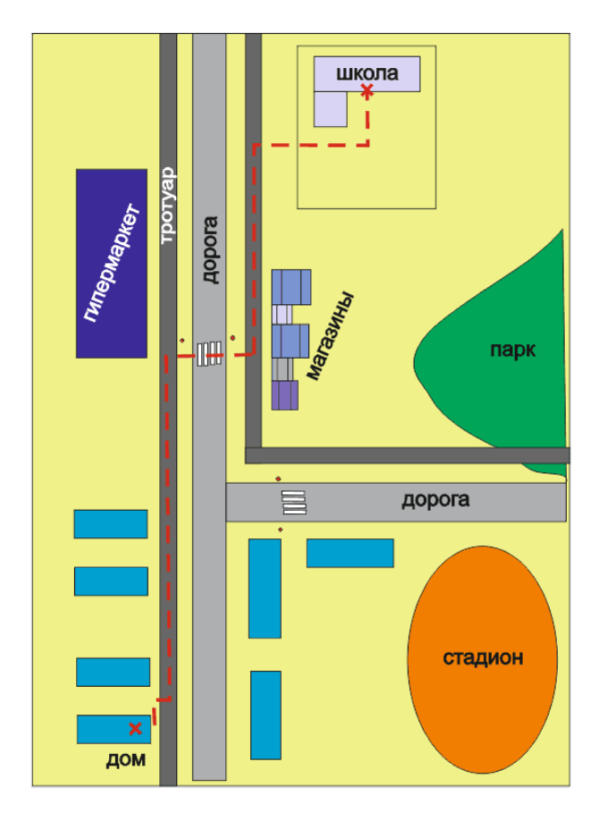

Как видим, изобразить маршрут от дома до школы достаточно просто. Пройдя с такой картой в руках по указанному маршруту, ребенку будет проще запомнить опасные участки.  
Источник: <https://womanadvice.ru/kak-narisovat-marshrut-ot-doma-do-shkoly>